GOVERNO DO ESTADO DE RONDÔNIA
GOVERNADORIA

DECRETO N. 1129 DE 10 DE MAIO DE 1983.

0 GOVERNADOR DO ESTADO DE RONDÔNIA, usando das atribuições que lhe confere a Lei Complementar n. 01, de 22 de dezembro de 1981,

RESOLVE;

Conceder afastamento ao servidor Dl ÁGORAS C0RRÊA JUNIOR, Médico, Cadastro n. 04.687, lotado na Secretaria de Estado da Saúde, para deslocar-se até a cidade de São Paulo-SP, a fim de acompanhar paciente para tratamento de saúde, no período de 4 a 6 de maio do corrente ano.

Jorge Teixeira de Oliveira

GOVERNADOR
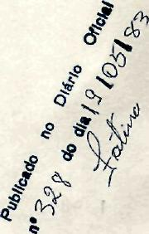
1

